安化某某锅炉机电设备安装有限公司“10·10”一般起重伤害事故
调查报告

2024年10月10日16时51分许，在安化县某某锅炉机电设备安装有限公司作业现场发生一起一般起重伤害事故，导致1人死亡，直接经济损失约130万元（不含事故罚款）。
事故发生后，市应安委办对该起事故进行挂牌督办。根据《生产安全事故报告和调查处理条例》（国务院令第493号）和《湖南省生产安全事故调查处理办法》的相关规定，经县人民政府批准，成立安化某某锅炉机电设备安装有限公司“10·10”一般起重伤害事故调查组（以下简称“调查组”），调查组组长由县政府办副主任喻江滔担任，副组长由县应急局局长蒋湘龙担任，县应急局、县公安局、县住房城乡建设局、县市场监管局、县发改局、县总工会、某某乡人民政府为调查组成员单位，同时邀请县纪委监委派人参加，对该起事故进行调查。
调查组按照“四不放过”和“科学严谨、依法依规、实事求是、注重实效”的原则，通过现场勘察、调查取证、收集相关书证、物证及影像资料、查阅资料、综合分析，查明了该起事故发生的经过、原因、应急救援处置、人员伤亡、和直接经济损失情况，认定了事故性质和责任，提出了对责任单位和责任人员的处理建议。针对事故原因及暴露出的问题，提出了事故整改和防范措施建议。
经调查认定：安化某某锅炉机电设备安装有限公司“10·10”一般起重伤害事故是因随车吊操作员吊装管道桥架时，操作不当，管道桥架未固定到位，向后滑动将操作人员头部夹伤导致救治无效死亡的生产安全责任事故。
一、事故基本情况
（一）相关单位及涉事车辆基本情况
1.建设单位：安化广某能源有限公司（以下简称“广某公司”），公司住所：湖南省益阳市安化县某某工业园；类型：有限责任公司（自然人独资）；成立日期：2020年11月10日；法定代表人：霍某广，公司安全生产第一责任人。统一社会信用代码：91430923********，注册资本：壹仟万元整；营业期限：长期；经营范围：热力生产和供应，能源项目投资；企业集中供热（蒸汽、热水）；供热节能技术的研发、技术转让及技术服务等。
2.施工单位：某某锅炉机电设备安装有限公司（以下简称“锅炉公司”），公司住所：益阳市高新区金山南路*****；类型：有限责任公司（自然人投资或控股）；成立日期：2000年03月10日；法定代表人：邱某，公司安全生产第一责任人。统一社会信用代码：914309********，注册资本：贰佰万元整；经营范围：特种设备销售；特种设备出租；机械设备销售；普通机械设备安装服务；电气设备销售；机械电气设备销售；保温材料销售；工程管理服务等。
3.涉事车辆情况：事故发生车辆车牌号：湘H·B***2，车辆所有人：冷某华，注册日期2018年7月10日，发证日期2022年1月17日，检验有效期至2025年7月，机动车交通事故责任强制保险有效期至2025年7月8日、商业保险有效期至2025年7月9日。随车起重机型号为BTSQ1004S,许可证编号：TS2410268-20***，外形尺寸（长.宽.高）5370mm×2450mm×3145mm,出厂编号：SQ型1004S-180****。2024年9月中旬锅炉公司与冷某华口头约定，连人带车每天按1000元计算付给冷某华。至事发前，冷某华已在此项目工作20天，锅炉公司已支付冷某华5000元。
（二）项目基本情况
项目建设地点位于安化县某某乡某安村，该项目为某某循环经济工业园集中供热（汽）配套项目，属于县招商引资项目。根据招商引资合同约定，由广某公司作为实施的项目公司。2024年6月18日，广某公司与锅炉公司签订合同书，合同编号：YGJA2024-****，锅炉公司承包该项目的锅炉、外线蒸汽管道安装及支架的制安。
（三）相关公司安全管理基本情况
1.广某公司：作为工程项目发包单位，未与锅炉公司签订专门的安全生产管理协议，未对锅炉公司的安全生产工作统一协调、管理，未定期进行安全检查，未能及时发现并消除事故隐患，对承包单位管理不到位。
2.锅炉公司：未建立健全全员安全生产责任制和安全生产规章制度，对本单位安全生产重视不够，管理不到位，有关安全生产法律法规、安全技术规范和公司安全隐患排查治理制度执行不到位，对聘请的随车吊操作人员安全教育不到位，作业现场安全管理不到位，未及时发现并消除吊装作业过程中存在的事故隐患。
- 现场勘验情况
1.事故发生地点位于安化县某某乡某安村，坐标北纬28°4’24”，东经111°54’10”。
2.事故现场位于广某公司锅炉安装厂房东南侧便道上，便道宽13米，为未硬化土路，事故发生车辆车头朝西南方向上坡路段，车辆为随车吊吊车，车辆长8.9米，宽2.1米，车辆左侧车身距左侧排水沟1.8米，右侧车身距厂房墙壁15米，车辆只伸出左前支撑臂，支撑跨度1.35米，左前支撑臂未垫枕木，其余三个支撑臂均未伸出；车辆车厢前挡板支撑架、左前支撑臂架、管道桥架下沿均有血迹。

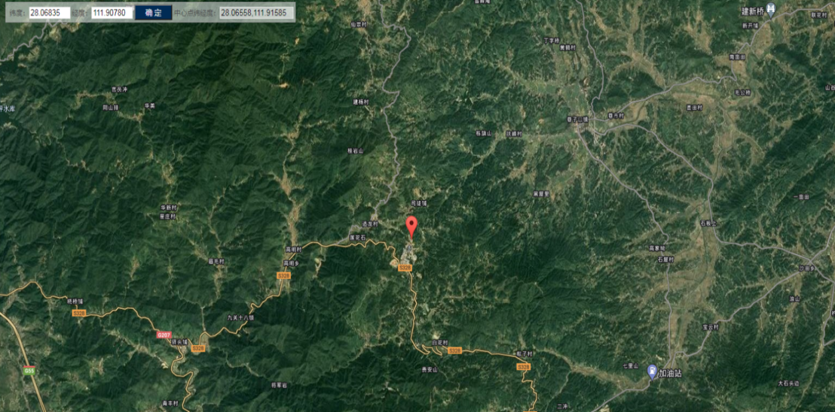
（现场勘验图片1）

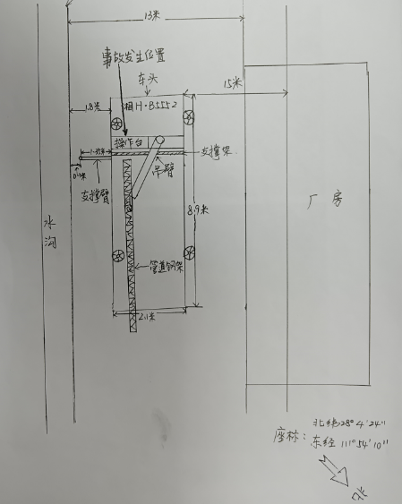
（现场勘验图片2）

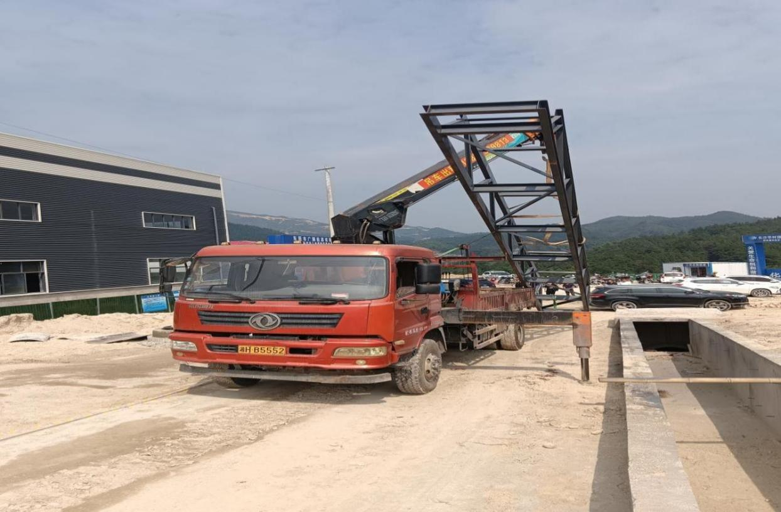（现场勘验图片3）
（五）事故死亡人员基本情况
冷某华，男，51岁，益阳市赫山区千家洲乡曹家河村人，涉事随车吊吊车所有人，经锅炉公司聘请，于2024年10月10日，在广某公司锅炉安装厂房东南侧便道上吊装管道桥架时被滑动的管道桥架夹住头部，经送往安化县第二人民医院抢救无效死亡。
（六）事故直接经济损失情况
事故造成直接经济损失约130万元（不含事故罚款）。
（七）监管单位履职基本情况
安化县某某乡人民政府：根据中共安化县委办公室、安化县人民政府办公室《关于进一步完善优化安化经开区某某工业园运营管理体制的通知》（安办〔2024〕71号）文件，明确了界定管理权责：某某乡人民政府负责某某工业园所有事务管理工作；负责某某工业园安全生产、应急管理与救援等工作。根据中共安化县某某乡委员会、安化县某某乡人民政府《关于2024年人员分工与政府内部机构设置的通知》（某发〔2024〕10号）文件，园区办具体负责某某乡工业园日常监管工作。经查：园区办对园区内企业施工发包、施工队伍进场的监管不细致、不全面，未能有效督促企业落实安全生产主体责任，对广某公司项目发包情况、锅炉公司管道桥架安装项目存在的安全隐患等问题监管不力。
二、事故发生经过、救援、信息报送及善后处理情况
（一）事故发生经过（根据查看监控和询问笔录整理）
2024年10月10日，锅炉公司安排人员到广某公司厂房里面进行锅炉安装，由冷某华负责管道桥架的吊运安装。16时40分左右，冷某华驾驶随车吊吊车到指定地点（广某公司厂房外面便道靠排水沟的位置，车头朝便道出口上坡方向）进行安装，冷某华操作随车吊起吊管道桥架，锅炉公司员工符某忠在车辆的右后侧进行协助，根据视频监控16时51分许显示，冷某华将放在施工便道旁的一个管道桥架吊装在车辆车箱前高后低两个挡板上，因操作不当、导致管道桥架在车箱挡板上向后下滑，符某忠从车辆右后侧跑到车辆随车吊驾驶位置查看，见冷某华头部夹在管道桥架和车箱前挡板支撑架之间，有大量血迹，符某忠立即电话向锅炉公司报告情况，并迅速叫人进行救援。
（二）事故救援基本情况
事故发生后，符某忠与赶来救援的人员一起把冷某华从被夹位置救了下来，现场参与救援人员李某拨打了120急救电话，同时电话向某某乡政府报告，接到报告后，相关领导第一时间赶到现场进行处置。17时24分许，120急救人员赶到现场，将受伤的冷某华送至安化县第二人民医院进行抢救，18时48分，冷某华经抢救无效死亡。
（三）事故信息报送及善后处理情况
事故发生后，锅炉公司第一时间向某某乡人民政府报告，事故信息报送符合要求，各级各部门接到事故情况后，安排相关工作人员赶赴现场参与指导救援和事故调查。10月12日，在安化县某某乡人民调解委员会的协调下，锅炉公司与死者家属经协商一致，签订赔偿协议，善后工作妥善处理到位，无不良社会影响。
三、事故发生原因
（一）直接原因
1.人的不安全行为。操作人员冷某华未佩戴安全帽，将车辆停放在上坡路段，作业过程中操作不当，管道桥架未固定到位前站立起来，管道桥架向后滑动导致处于管道桥架与车厢前挡板之间的头部被夹。
2.物的不安全状态。车辆停放在上坡路段，管道桥架前高后低，未固定到位放置在操作位正上方的车厢挡板上，处于不稳定状态，操作不当，导致管道桥架向后滑动。
（二）间接原因
1.广某公司：作为工程项目发包单位，未与锅炉公司签订专门的安全生产管理协议，未对锅炉公司的安全生产工作统一协调、管理，定期进行安全检查，未能及时发现并消除事故隐患，对承包单位管理不到位。
2.锅炉公司：锅炉公司对本单位安全生产重视不够，管理不到位，有关安全生产法律法规、安全技术规范和公司安全隐患排查治理制度执行不到位，对作业人员的安全教育培训不到位，未能及时发现并消除事故隐患。
3.安化县某某乡人民政府：某某乡园区办对园区内企业施工发包、施工队伍进场的监管不细致、不全面，未能有效督促企业落实安全生产主体责任，对广某公司项目发包情况、锅炉公司管道桥架安装项目存在的安全隐患等问题监管不力。
四、事故有关责任人员及责任单位的处理建议
（一）建议免于责任追究的人员
冷某华，男，益阳市赫山区千家洲乡曹家河村居民，安全意识淡薄，未佩戴安全帽，将车辆停在上坡路段，造成管道桥架放置前高后低，在作业过程中，对起吊作业存在的安全风险认识不到位，操作不当导致管道桥架滑动，避让不及导致头部被夹。对事故的发生负有直接责任。鉴于其在事故中死亡，建议免于责任追究。
（二）对有关公职人员的处理建议
1.刘某军，男，中共党员，安化县某某乡人民政府党委委员、人大主席。分管工业园区工作，督促园区办加强园区项目建设安全生产工作不力，对事故的发生负有领导责任。根据干部管理权限，建议由安化县纪委监委给予批评教育处理。
2.王某，男，中共党员，安化县某某乡人民政府人大副主席兼园区办主任。负责工业园区的安全、项目建设等工作。对园区项目建设施工现场安全检查不力，监管不细致、不全面，对事故的发生负有监管责任。根据干部管理权限，建议由安化县纪委监委给予批评教育处理。
（三）建议给予行政处罚的人员
1.霍某广，广某公司法定代表人兼总经理，为本单位安全生产第一责任人，未建立健全并落实本单位全员安全生产责任制，督促、检查本单位的安全生产工作不到位，未及时发现并消除外包施工项目的事故隐患，对事故的发生负有责任，建议由县应急管理局依据《中华人民共和国安全生产法》第九十五条的有关规定，给予行政处罚。
2.邱某，锅炉公司法定代表人兼总经理，为本单位安全生产第一责任人，对本单位安全生产管理职责履行不到位，督促、检查本单位的安全生产工作不到位，未及时发现并消除管道桥架安装过程中存在的事故隐患，对事故的发生负有责任。建议由县应急管理局依据《中华人民共和国安全生产法》第九十五条的有关规定，给予行政处罚。
（四）建议给予行政处罚的责任单位
1.广某公司作为工程项目发包单位，未与锅炉公司签订专门的安全生产管理协议，未对锅炉公司的安全生产工作统一协调、管理，定期进行安全检查，未能及时发现消除安全事故隐患，对承包单位安全管理不到位，对事故的发生负有责任。建议由县应急管理局依据《中华人民共和国安全生产法》第一百一十四条第一项的规定给予行政处罚。
2.锅炉公司未建立健全全员安全生产责任制和安全生产规章制度，执行安全生产法律法规、安全技术规范和公司安全隐患排查治理制度不到位，对聘请的随车吊及操作人员安全教育不到位，作业现场安全管理不到位，未及时发现并消除管道桥架安装过程中存在的事故隐患，对事故的发生负有责任。建议由县应急管理局依据《中华人民共和国安全生产法》第一百一十四条第一项的规定给予行政处罚。
五、事故整改和防范措施
该起事故的发生，充分暴露出企业安全生产主体责任落实不到位，安全生产意识淡薄，隐患排查整治不力，作业人员安全教育培训不到位。事故责任单位要深刻反思、吸取教训，针对事故暴露出的问题，提出以下整改和防范措施建议：
（一）广某公司、锅炉公司要针对本次事故暴露出来的问题，认真反思安全生产工作中存在的不足，认真落实安全生产主体责任，建立、健全企业内部安全生产责任制，落实到岗、到人。及时发现并消除安全隐患，对排查出来的问题，要逐一整改到位。要进一步健全和完善各项安全操作规程，进一步加强对从业人员的安全教育培训和安全事故警示教育，要针对各岗位存在的安全风险开展安全培训和完善考核机制，配足安全管理人员，切实提高从业人员的安全生产意识和安全技能。
（二）某某乡人民政府要加强对某某工业园区的监管，重点加强对园区企业施工发包、施工队伍进场、安全隐患排查等方面的监管，督促企业落实安全生产主体责任。
（三）各级负有安全生产监督管理职责的部门单位要严格落实监管责任，督促企业落实安全生产主体责任。随车吊吊车使用单位应加强对随车吊吊车的安全管理，发现问题要及时整改到位，有效预防和遏制此类事故的再次发生。

安化某某锅炉机电设备安装有限公司
“10·10”一般起重伤害事故调查组
2024年11月27日

